Afbeelding met clipart, Lijnillustraties, Lettertype, illustratie

Door AI gegenereerde inhoud is mogelijk onjuist.Prikkelarm in het Comenius

Voorbereidend beeldverhaal voor een bezoek aan het museum

Voor vragen over de toegankelijkheid en de (educatieve) programma’s van ons museum kunt u terecht bij: [madelieffeenstra@comeniusmuseum.nl](mailto:madelieffeenstra@comeniusmuseum.nl) of [info@comeniusmuseum.nl](mailto:info@comeniusmuseum.nl)

Wilt u een bezoek brengen aan ons museum, maar ervaart u een drempel? Neem gerust contact met ons op. Onze medewerkers zoeken dan samen met u naar een oplossing.

Alle activiteiten vindt u op onze website in de agenda: [www.comeniusmuseum.nl/agenda](http://www.comeniusmuseum.nl/agenda)

Afbeelding met buitenshuis, wolk, hemel, voertuig

Door AI gegenereerde inhoud is mogelijk onjuist.U gaat naar het Comenius Museum & Mausoleum in Naarden.

In het museum kunt u meer te weten komen over de Tsjechische denker Jan Amos Comenius (1592-1670).

U kunt zijn graf bezoeken in het mausoleum.

Als u aankomt, ziet u dat het oude gebouw van baksteen is gemaakt.

Het mausoleum is ondergebracht in een veertiende-eeuwse kapel. Eraan vast zit het museumgebouw.

U bezoekt het museum tijdens de prikkelarme openstelling.

Deze ochtend is het rustig in het museum.

De tweede verdieping is gesloten.

Ook is er een ruimte waar u kunt uitrusten.

Als u vragen heeft, kunt u die stellen aan een van de twee medewerkers van het museum die een naambadge dragen.

Afbeelding met buitenshuis, raam, gebouw, huis

Door AI gegenereerde inhoud is mogelijk onjuist.De ingang tot het museum én het mausoleum is in het gebouw van het museum.

Er zijn drie traptreden tot aan de deur. Er staat een klapper met informatie buiten. De vlag hangt uit.

Op de straat liggen ongelijke kasseien. Langskomend verkeer is hierdoor lawaaiig.

De zon staat bijna de hele dag op de voorkant. Er is een sterke overgang van licht naar donker bij binnenkomst.

Als u gebruikmaakt van een rolstoel, begeleiden we u naar de achteringang van het gebouw in de binnentuin.

Afbeelding met overdekt, muur, Huishoudelijk apparaat, vloer

Door AI gegenereerde inhoud is mogelijk onjuist.Als u binnenkomt, staan er medewerkers van het museum om u de weg te wijzen.

U kunt uw jas in de kleine garderobe hangen onder aan de trap naar de eerste verdieping. Medewerkers wijzen u de weg. Er kan daar fel zonlicht schijnen.

Bij de balie wordt uw museumjaarkaart gescand.

U kunt hier ook een kaartje kopen. Pinnen of contant.

Afbeelding met muur, overdekt, meubels, Aanrechtblad

Door AI gegenereerde inhoud is mogelijk onjuist.Tegenover de balie is de museumwinkel.

Er zijn veel boeken en gekleurde spullen.

In de kasten onder de winkel zijn drie lockers voor tassen. U kunt een sleutel aan de medewerker vragen.

Als er geen locker beschikbaar is, kunt u uw tas achter de balie zetten.

Afbeelding met muur, overdekt, plafond, tekst

Door AI gegenereerde inhoud is mogelijk onjuist.

De toiletten bevinden zich in het halletje van de achteringang.

De achteringang is rolstoelgeschikt.

Er zijn 5 museumzalen, het mausoleum en twee gangen.

Alle zalen en vooral het mausoleum galmen sterk.

Het verschil in lichtsterkte kan groot zijn als de zon schijnt.

Op de plattegrond kunt u zien waar het licht fel is en waar u kunt rusten.

De plattegrond ziet u aan het einde van dit document.

Nu komt u in de museumzalen. Om de andere mensen niet te storen, vragen wij u rustig te lopen en zacht te praten. De kunstwerken mag u niet aanraken.

Zaal 1: Kloosterzaal

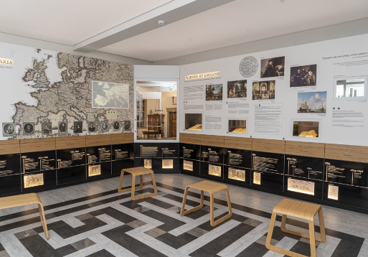In de Kloosterzaal is de vaste tentoonstelling *Mundus Comenii*.

De zaal heeft geen ramen.

Vier muren zijn volledig bedekt met tekst en beeld.

Laadjes bevatten boeken, displays en spelletjes.

Op de vloer ligt een zwart-wit labyrint.

Het licht van de onderste displays is fel.

Er zijn video-installaties via beamers die geluid maken.

De installatie voor ‘Het labyrint’ wordt om 11:00 uur eenmalig afgespeeld.

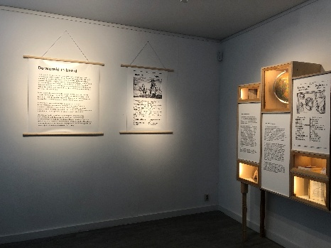Zaal 2: Tuinzaal

In de Tuinzaal begint de wisseltentoonstelling *De wereld in beeld*.

De kast aan de rechterkant is verlicht.

Aan de linkerkant is een rustruimte met stoelen.

Bij drukte aan de balie kunt u hier wachten.

Mausoleum

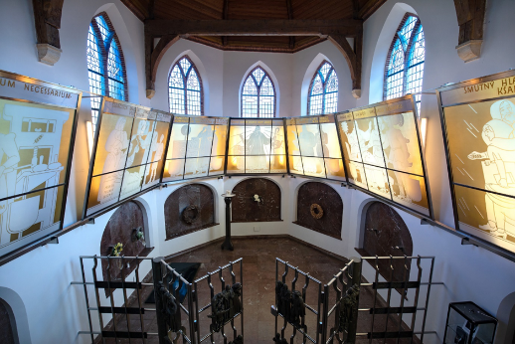Voor de open deuren is rechts een muur met foto’s. Er staat ook een glazen vitrinekast in de hoek met een tentoonstelling over het mausoleum.

Er is een afstapje voor de open deuren van het mausoleum.

In de hoge ruimte staan bronzen koorhekken en er hangen glaspanelen rondom.

Het galmt sterk in het mausoleum.

De piano voor de koorhekken wordt niet bespeeld.

Het graf is links achter het koorhek. Er mag niet op gelopen worden.

Er staan stoelen voor de bezoekers. Zonlicht schijnt van rechts het mausoleum in.

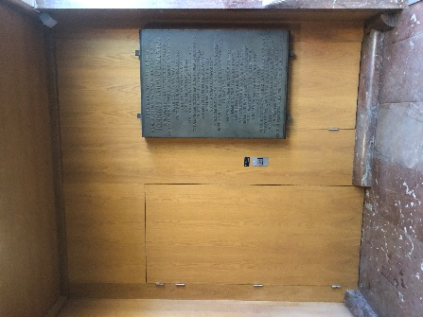Vooraan in het mausoleum is de lift naar de tweede verdieping.

Wilt u gebruikmaken van de lift, vraag een medewerker om hulp. Die zal u in de lift begeleiden.

De lift heeft een automatische deur. Het is een platformlift, met een smalle hoge schacht.

De lift maakt veel geluid.

.

Trap omhoog en gang

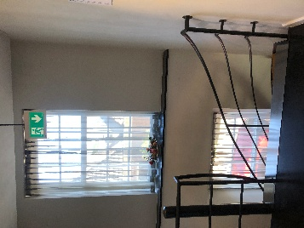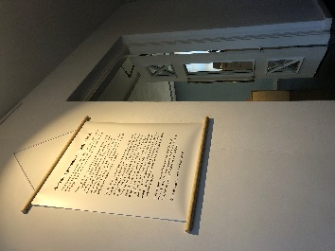De trap omhoog naar de tweede verdieping is open.

Zonlicht schijnt fel vanuit het aangrenzende raam.

Op de gang hangt een tekst van *De wereld in beeld* over wat u ziet in de Grote Zaal.

Ook treft u er het gastenboek aan.

Zaal 3: Vide

Afbeelding met muur, overdekt, gebouw, interieurontwerp

Door AI gegenereerde inhoud is mogelijk onjuist.Afbeelding met muur, overdekt, interieurontwerp, huis

Door AI gegenereerde inhoud is mogelijk onjuist.

De Vide is de eerste verdieping van het mausoleum.

Er is een kleine tentoonstelling over het graf van Comenius.

De vloer in de ingang loopt schuin op.

Licht schijnt fel door het houtwerk.

Licht schijnt ook in de vitrines.

De lift komt hier uit.

Afbeelding met overdekt, muur, vloer, expositie

Door AI gegenereerde inhoud is mogelijk onjuist.Zaal 4: Grote Zaal

Afbeelding met overdekt, muur, bureau, plafond

Door AI gegenereerde inhoud is mogelijk onjuist.

In de Grote zaal staan 5 lichte, houten tentoonstellingsmeubels.

Op twee is een video te zien met koptelefoon.

Aan de muren hangen posters met zwart-wit afbeeldingen en tekst.

Het staat aangegeven welke objecten u mag aanraken.

Zonlicht schijnt feller van de straatkant naar binnen.

Zaal 5: Kleine Zaal

Afbeelding met muur, overdekt, fotolijst, museum

Door AI gegenereerde inhoud is mogelijk onjuist.In de Kleine Zaal hangen veelkleurige schoolplaten en een schilderij aan de muren.

In het midden staan twee vierkante meubels. Daarop staan opgezette dieren en andere objecten.

U mag sommige wel, sommige niet aanraken. Dit staat erbij.

Er staat één meubel tegen de muur.

Het zonlicht van de straatkant is fel.

Afbeelding met muur, overdekt, fotolijst, galerie

Door AI gegenereerde inhoud is mogelijk onjuist.Afbeelding met overdekt, muur, kunst, fotolijst

Door AI gegenereerde inhoud is mogelijk onjuist.

Afbeelding met buitenshuis, gras, plant, herdenking

Door AI gegenereerde inhoud is mogelijk onjuist.U kunt via dezelfde weg weer naar beneden. De ingang is ook de uitgang.

U kunt nog de tuin achter het museum bezoeken. Daar staat een borstbeeld van Comenius.

Dank voor uw bezoek en graag tot een volgende keer.

PLATTEGROND

Afbeelding met tekst, diagram, Plan, kaart

Door AI gegenereerde inhoud is mogelijk onjuist.

Afbeelding met tekst, diagram, kaart

Door AI gegenereerde inhoud is mogelijk onjuist.

Als u naar aanleiding van dit voorbereidingsdocument nog vragen heeft, kunt u mailen naar

[info@comeniusmuseum.nl](mailto:info@comeniusmuseum.nl)